上海建工四建集团有限公司“6.28”高处坠落

死亡事故调查报告

2022年6月28日17时左右，在浦东新区周家渡路世博大道口世博园区B06地块项目工地内，发生一起高处坠落事故，造成一人死亡。

接到事故报告后，根据《中华人民共和国安全生产法》和《生产安全事故报告和调查处理条例》（国务院令第493号）等相关法律法规的要求，以及浦东新区人民政府的授权，由浦东新区应急管理局（以下简称：区应急管理局）牵头，会同上海市公安局浦东分局、浦东新区建设和交通委员会、浦东新区总工会、上钢新村街道办事处并邀请浦东新区监察委员会、上海市建设工程安全质量监督总站派员组成调查组。调查组通过现场勘查、调查取证、综合分析等，查明了事故发生的原因，认定了事故的性质，提出了对有关责任人员、责任单位的处理建议和防范措施。现将情况报告如下：

**一、基本情况**

（一）项目基本情况

世博园区B06地块项目，建设单位为上海铂园实业有限公司（以下简称：铂园公司）；项目施工总承包单位为上海建工四建集团有限公司（以下简称：建工四建）；劳务分包单位为上海中盈建筑施工有限公司（以下简称：申盈劳务）；监理单位为上海华建工程建设咨询有限公司（以下简称：华建监理）。项目建筑面积31.7万平方米，合同金额约18亿元，地下施工许可证号：1901PD0027D01，酒店、商业楼施工许可证号：1901PD0027D03，办公楼施工许可证号：1901PD0027D02。该项目分别于2020年10月29日、2021年2月15日、2021年7月29日取得施工许可证，计划工期1034（日历天数），事发时工程处于地下主体结构施工阶段。

（二）事故相关单位情况

1.建工四建，成立于1993年6月9日；住所地址：中国（上海）自由贸易试验区耀华路251号；社会信用代码：91310115132328227T；法定代表人：沈军；公司类型：一人有限责任公司（法人独资）。经营范围：建筑设计，房屋建筑、市政公用、公路、机电安装、化工石油工程总承包，地基与基础、建筑装修装饰、钢结构、附着升降脚手架、机电设备安装（包括电梯、行车、锅炉、水电、通风、消防设施）工程专业承包，机械施工，建筑机械、设备及车辆维修保养、租赁，金属结构件产销、维修及租赁，建筑材料、机电设备及零配件的销售，市内货运等业务。持有建筑工程施工总承包特级、市政公用工程施工总承包壹级等证书，证书编号：D131014157，安全生产许可证编号：（沪）JZ安许证字[2016]010031。

2.申盈劳务：成立于1999年10月28日;统一社会信用代码：91310101134550171D;住所：上海市黄浦区打浦路303弄30号;法定代表人：张海荣;公司类型：有限责任公司（自然人投资或控股）;经营范围：工业与民用建筑工程施工，市政工程施工及装饰装修工程施工，金属材料、建筑材料、木材、普通机械及器材、电器机械及器材、五金交电的销售，建筑机械设备租赁（不得从事金融租赁）。持有施工劳务企业资质劳务分包不分级，证书编号：D231512663，安全生产许可证编号：（沪）JZ安许证字[2016]030298。

3.华建监理：成立于2011年7月28日;统一社会信用代码：91310106579184645R;住所：上海市静安区石门二路258号南楼第6-9层;法定代表人：朱琦;公司类型：有限责任公司（非自然人投资或控股的法人独资）;经营范围：建筑工程设计，建筑工程监理服务，建筑工程咨询，工程项目管理，城市建设工程监理，城市规划设计，技术服务。持有工程监理资质证书，证书编号：E231017482。

（三）项目承发包情况

1.铂园公司将世博园区B06地块项目发包给建工四建，铂园公司与建工四建签订《世博园区B06地块项目施工合同》，双方签订了《安全生产责任协议书》，约定了安全管理责任。

2.建工四建将世博园区B06地块项目劳务发包给申盈劳务，2021年6月25日，建工四建与申盈劳务签订《建设工程劳务分包合同》，约定由申盈劳务负责世博园区B06地块项目提供劳务，合同价款约2146万元。双方签订了《建筑安装施工安全生产协议》。

3铂园公司与华建监理为世博园区B06地块项目提供监理服务.铂园公司与华建监理签订了《世博园区B06地块项目施工监理合同》，双方约定由华建监理按照监理合同提供监理与相关服务。

（四）相关人员情况

1.邵宇，建工四建世博园区B06地块项目经理，持有上海市城乡建设和管理委员会核发的三类人员管理证书，全面负责项目管理。

2.曹苏林，建工四建世博园区B06地块项目安全员，持有建筑施工专职安全生产管理人员安全生产知识考核合格证书，负责施工现场安全巡查。

3.欧杰，申盈劳务现场施工木工班组长，负责木工班组管理施工。

4.邹国祥，申盈劳务现场施工木工，负责模板拆除和清理。

5.姚树根（死者），申盈劳务普工，当日负责模板清理。

6.王绪峰，华建监理总监，全面负责项目的监理。

二、事故发生经过和救援情况

2022年6月28日13时左右，申盈劳务施工木工班组长欧杰根据建工四建施工安排带领包括姚树根、邹国祥等6名工人到西区B2层清理模板。姚树根当日在7/JH轴处清理模板作业，其余5人在距离姚树根约50-60米远处进行清理模板作业。17时左右，欧杰从食堂拿好饭，回到宿舍发饭的时候发现姚树根不在（姚树根上班都不带手机），欧杰就安排工友邹国祥等5人去西区B2层清理模板现场找姚树根，工友们在呼叫姚树根时，听到姚树根回答的声音，顺着姚树根的声音，在B2层7/J、H轴线处预留的人防进风井洞口往下看，发现姚树根在B3层的人防进风井底内，姚树根坐在人防进风井内地上，面朝南后背靠着风井北侧的墙面，头上戴着安全帽，身上穿着反光背心。欧杰打电话告诉安全员蒲继军，并让蒲继军拨打了120。在工友们的帮助下将姚树根救到了地面上，120到场后，救护人员把姚树根送至浦南医院进行抢救，当日21时30分左右，姚树根经抢救无效死亡。

三、现场勘查、鉴定及调查情况

（一）事故现场勘查及调查情况

1.事发地点位于周家渡路世博大道口世博园区B06地块项目西区B2层7/J、H轴线之间人防进风井洞口处。

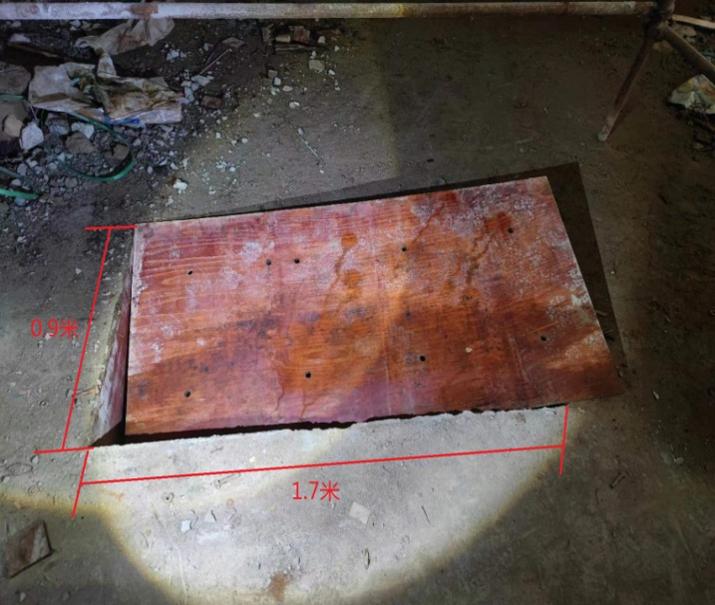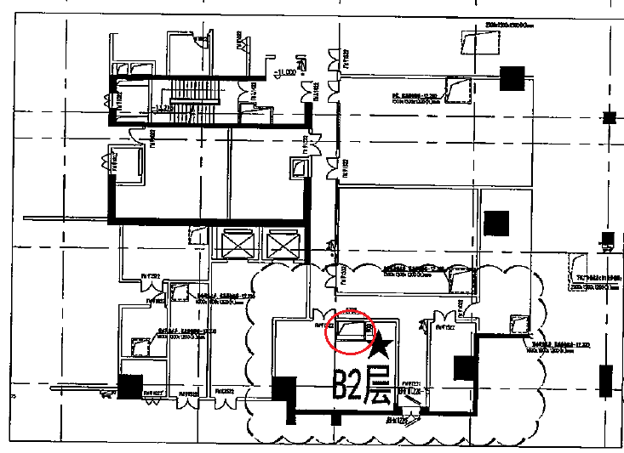2.西区B2层7/J、H轴线之间人防进风井洞口呈东西向，东西长1.7米，南北宽0.9米，洞口上面盖有一块长方形木质模板，模板长1.83米，宽0.91米，厚1.4厘米，模板西南侧未盖在洞口上，露出一道缝隙，人防进风井洞口距B3层人防进风井底落差4.8米。

事故现场平面图 防进风预留洞口

3.姚树根坠落人防进风井预留洞口位于西区B2层，坠落点位于B3层人防进风井井底，坠落点西侧有一顶黄色安全帽，人防进风井西侧墙体中间有一个预留门洞。

（二）死因鉴定情况

复旦大学上海医学院司法鉴定中心司法鉴定意见书鉴定意见：姚树根死因符合高坠致颅脑损伤及胸部闭合性损伤。

（三）安全管理情况

1.建工四建制定了《安全生产责任制度》《安全技术交底制度》等规章制度，编制了施工组织设计方案，并报监理备案，对作业人员进行了安全教育培训和安全技术交底。方案中第8.11条临边洞口防护措施规定：“当非竖向洞口短边边长500mm-1500mm时，应采用盖板覆盖或防护栏杆等措施，并应固定牢固”，符合《建筑施工高处作业安全技术规范》（JGJ80-2016）的要求。2022年6 月14日，建工四建安全员对人防进风井预留洞口进行了验收。

2.华建监理对项目施工现场定期开展安全巡查，对于发现的安全隐患及时开具监理通知单。并提供了《监理工作日记》《监理工作联系单》《世博项目会议纪要》《施工安全监督巡视检查记录》《监理通知单》等。

四、事故造成的人员伤亡和直接经济损失

（一）伤亡人员情况

死者：姚树根，男，59岁，四川省荣县人，申盈劳务普工。

（二）事故直接经济损失

事故直接经济损失约人民币149万元。

五、事故发生原因和事故性质

（一）事故发生的原因

1.直接原因：

姚树根在西区B2层清理模板时踩到未固定牢固人防进风井预留洞口盖板上坠落，导致事故发生。

2.间接原因：

建工四建对施工现场临边洞口安全防护设施验收不严格。未能及时发现和消除西区B2层人防进风井预留洞口盖板松动的隐患。

（二）事故性质

调查组认为，“6.28”高处坠落事故是一起一般等级生产安全责任事故。

六、事故责任的认定和处理建议：

（一）对事故责任者的责任认定和处理建议

曹苏林，建工四建安全员，未严格履行项目安全管理职责，对施工现场临边洞口安全防护设施验收不严格，未能及时发现和消除西区B2层人防进风井预留洞口盖板松动的隐患。对事故的发生负有责任，建议建工四建依据企业规章制度予以处理。

（二）对事故单位的责任认定和处理建议：

建工四建施工现场隐患排查治理不力，对施工现场临边洞口安全防护设施验收不严格，未能及时发现和消除西区B2层人防进风井预留洞口盖板松动的隐患，违反了《中华人民共和国安全生产法》第四十一条第二款的规定，对事故发生负有责任，建议区应急管理局依法给予行政处罚。

七、整改防范措施建议

建工四建要认真吸取事故教训，认真履行企业安全生产主体责任，严格按照国家法律法规,加强施工现场安全管理,落实事故隐患治理责任，加强作业现场安全巡视巡查，及时发现和消除施工现场存在的安全隐患，预防和避免类似事故的再次发生。

“6.28”高处坠落死亡事故调查组

2022年8月18日

“6.28”高处坠落死亡事故调查组

|  |  |  |
| --- | --- | --- |
| **成 员** | **工作单位** | **签 名** |
| 组长 | 浦东新区应急管理局 |  |
| 组员 | 浦东新区应急管理局 |  |
| 组员 | 浦东新区应急管理局 |  |
|  |
| 组员 | 浦东新区总工会 |  |
| 组员 | 上海市公安局浦东分局 |  |
| 组员 | 浦东新区建设和交通委员会 |  |
| 组员 | 上钢新村街道办事处 |  |
| 组员 | 浦东新区监察委员会 |  |
| 组员 | 上海市建设工程安全质量监督总站 |  |
|  |  |  |
|  |  |  |

讨论时间：2022年8月18 日

讨论地点：迎春路520号4楼C区 116会议室